**Лабораторная работа № 6**

**Настройка служб электронной почты.**

Задания:

1. Установите почтовые службы на своём компьютере.
2. Запустите службу POP3
3. Создайте новый домен в службе POP3 под именем vm.ki
4. Создайте новый почтовый ящик на сервере. При необходимости создайте нового системного пользователя
5. Проверьте работоспособность почтового сервера, выполнив задания из предыдущей лабораторной работы.

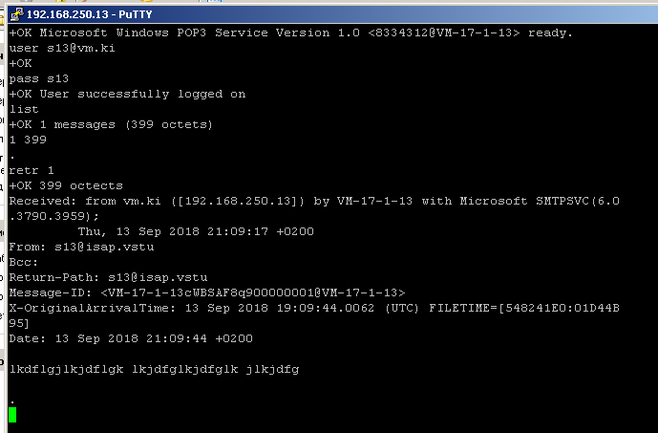

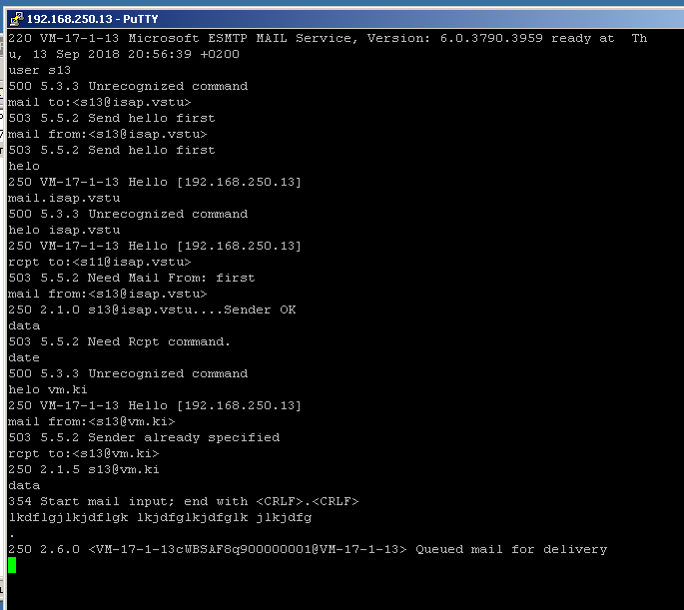

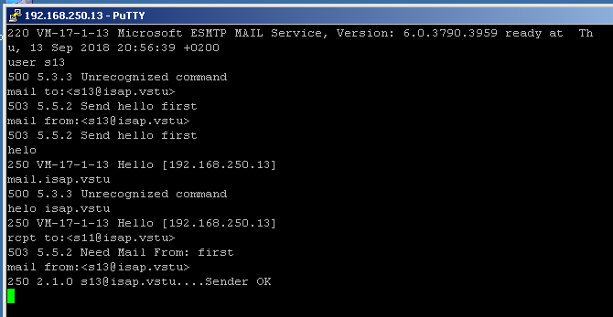

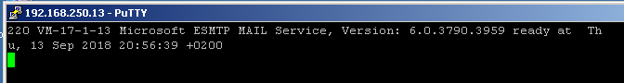

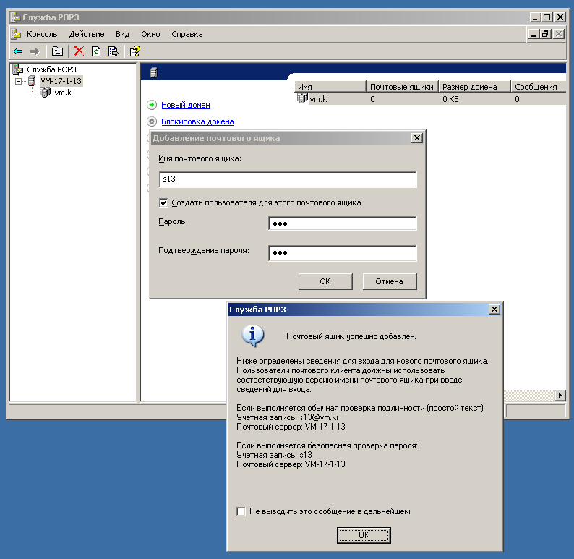

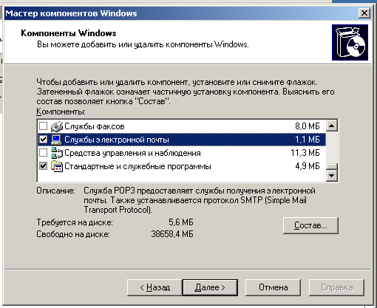

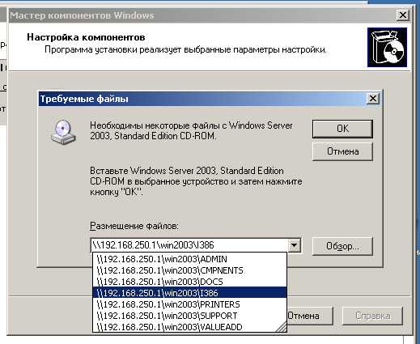

К службам электронной почты относятся службы **SMTP** и **POP3**. Чтобы установить эти службы в операционной системе Windows 2003, нужно открыть элемент «установка и удаление программ» панели управления Windows. На закладке «установка компонентов Windows» нужно отметить пункт «службы электронной почты» и нажать кнопку «далее».

После успешного завершения установки можно настроить службы.

Службу **SMTP** можно настроить с помощью оснастки «диспетчер служб IIS», запустить которую можно из меню Пуск->Администрирование. После установки будет создан один сервер SMTP под названием «виртуальный SMTP сервер по умолчанию». С помощью контекстного меню можно открыть окно свойств сервера. Свойства сервера разделены на 6 закладок. На закладке «общие» можно выбрать, на каком IP адресе будет работать данный сервер. Нажав кнопку «дополнительно» можно указать порты для подключения к серверу.

Закладка «**доступ**» позволяет управлять доступом к серверу. Нажав кнопку «проверка подлинности» можно установить, каким образом будет проверяться подлинность пользователей. Чтобы подробнее узнать о параметрах проверки подлинности, можно нажать кнопку «справка».

На закладке «**сообщения**» можно установить различные ограничения системы передачи сообщений.

На закладке «**доставка**» можно указать различные временные интервалы для доставки сообщений.

Чтобы настроить параметры службы **POP3**, нужно запустить оснастку «служба POP3» из меню «администрирование». Открыть окно свойств POP3 сервера можно с помощью контекстного меню. В окне свойств сервера можно указать порт, по которому будет доступен сервер; папку на диске, в которой будет храниться почта; а также метод проверки подлинности пользователя. Чтобы создать почтовые ящики на сервере, нужно вначале создать домен, в котором будут эти ящики расположены. Домен это часть адреса электронной почты справа от символа @. Часть адреса слева от символа @ это имя пользователя в этом домене. Создать домен можно с помощью контекстного меню. После создания домена можно создать в нём почтовые ящики (также с помощью контекстного меню). При создании ящика учитывается метод проверки подлинности.. При методе «локальные учётные записи», имя ящика должно совпадать с именем существующего в системе пользователя, либо такой пользователь создаётся автоматически. При методе проверки подлинности «зашифрованный файл паролей», имя ящика не обязательно должно совпадать с существующим пользователем, а пароль сохраняется в специальном файле на диске.

При создании домена в службе POP3, соответствующий домен будет автоматически создан в службе SMTP.